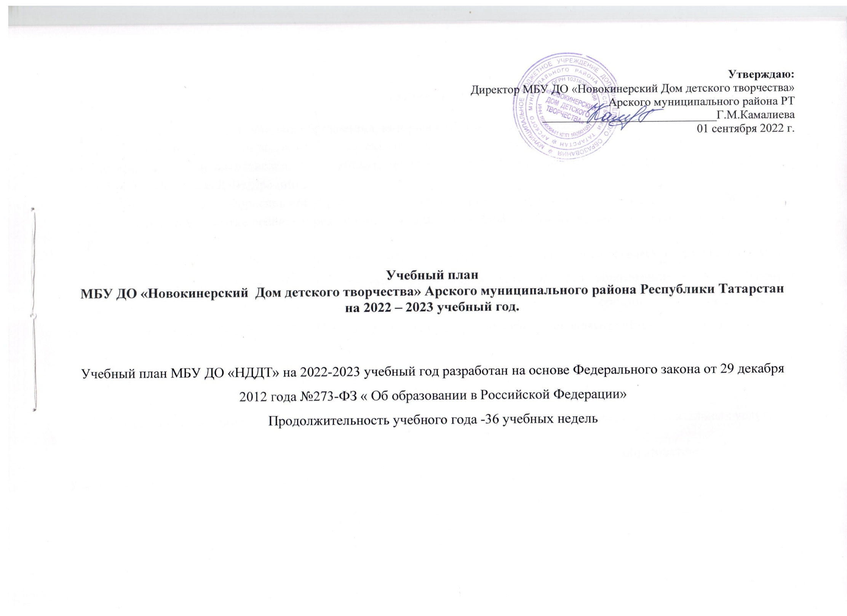

№п/п | Направленность  и название объединений | Кол-во групп | Количество часов в неделю |  |  |  |  |  |  |  |  |  |  |  |  |  |  | ФИО  педагога | Место проведения
№п/п | Направленность  и название объединений | Кол-во групп | Дошк. |  | Мл. |  |  |  |  | средний |  |  |  |  | старший |  |  | ФИО  педагога | Место проведения
№п/п | Направленность  и название объединений | Кол-во групп | 1 год об. | 2год об. | 1 год об. | 2 год об. | 3 год об. | 4 год об. | 5 год об. | 1 год об. | 2 год об. | 3 год об. | 4 год об. | 5 год.об. | 1 год об. | 2 год об. | 3 год об. | ФИО  педагога | Место проведения
 | - Художественная  - (всего 140 ч.) | 32
1 | Хореографический коллектив «Йолдыз» | 1 |  |  |  | 6 |  |  |  |  |  |  |  |  |  |  |  | Абдуллазянова Г.Г. | Ашитбашская СОШ
2 | Детский фольклор «Сәйлән” | 2 |  |  | 4 |  |  |  |  | 4 |  |  |  |  |  |  |  | Каюмова Г.Н. | Шушмабашская СОШ
3 | Школьный театр “Әкият”, “Бөтерчекләр” | 2 |  |  | 4 | 6 |  |  |  |  |  |  |  |  |  |  |  | Каюмова Г.Н. | Шушмабашская СОШ
4 | Волшебное искусство | 2 |  |  | 4 | 4 |  |  |  |  |  |  |  |  |  |  |  | Загидуллина Г.В. | Новокинерская СОШ, МБУ ДО «НДДТ»
5 | Школьный театр | 1 |  |  |  |  | 4 |  |  |  |  |  |  |  |  |  |  | Загидуллина Г.В. | МБУ ДО «НДДТ»
6 | Мастера XXI века (для детей с ОВЗ) | 2 |  |  | 4 |  |  |  |  |  |  |  |  | 4 |  |  |  | Загидуллина Г.В. | МБУ ДО «НДДТ»
7 | Хореографический коллектив «Танцевальный рай» | 1 | 4 |  |  |  |  |  |  |  |  |  |  |  |  |  |  | Нуриева Г.Ф. | Новокинерский д/с
8 | Инструментальный ансамбль | 1 |  |  |  |  |  |  |  | 4 |  |  |  |  |  |  |  | Самигуллина А.В. | МБУ ДО «НДДТ»
9 | Гитара | 1 |  |  |  |  |  |  |  |  | 4 |  |  |  |  |  |  | Султанова Г.Р. | Новокырлайская СОШ
10 | Фольклор плюс | 3 |  |  |  | 6 | 4 |  |  |  |  |  | 4 |  |  |  |  | Султанова Г.Р. | Новокырлайская СОШ
11 | Вязанный мир (для детей с ОВЗ) | 3 |  |  |  |  | 10 |  |  |  |  | 6 |  |  |  |  |  | Латыпова Р.Н. | МБУ ДО «НДДТ»
12 | Хореографический коллектив “В мире народного танца” | 3 |  |  | 4 | 4 | 6 |  |  |  |  |  |  |  |  |  |  | Хакимова Л.Ф. | МБУ ДО «НДДТ»  Новокинерская СОШ
13 | Хореографический коллектив «Лейсан» | 1 |  |  |  |  |  |  |  | 4 |  |  |  |  |  |  |  | Хакимова Л.Ф. | МБУ ДО «НДДТ»
14 | Детское танцевальный коллектив “Сәйлән” | 1 |  | 4 |  |  |  |  |  |  |  |  |  |  |  |  |  | Хакимова Л.Ф. | Новокинерский д/с
15 | Юный художник | 1 |  |  | 4 |  |  |  |  |  |  |  |  |  |  |  |  | Ханафиева С.К. | Новокинерская СОШ
16 | Национальный колорит | 1 |  |  |  |  |  |  |  | 4 |  |  |  |  |  |  |  | Якупова А.Р. | Апазовская СОШ
17 | Фольклорная хореография | 1 |  |  |  |  |  |  |  | 4 |  |  |  |  |  |  |  | Антипова О.И. | Шурабашская ООШ
18 | Мәктәп театры “Сәләт” | 1 |  |  |  |  |  |  |  | 4 |  |  |  |  |  |  |  | Нигматуллина Л.С. | Новокинерская СОШ
19 | Я танцую | 4 |  |  | 8 |  |  |  |  | 8 |  |  |  |  |  |  |  | Галимзянова М.М. | Шушмабашская СОШ
 | всего | 32 | 4 | 4 | 32 | 26 | 24 | 0 | 0 | 32 | 4 | 6 | 4 | 4
 | 2. Техническая  (всего 28 ч.) | 7
1 | Начальное техническое творчество (для детей с ОВЗ) | 2 |  |  | 8 |  |  |  |  |  |  |  |  |  |  |  |  | Галимзянов И.Н. | МБУ ДО «НДДТ»
2 | Авиамоделирование (для детей с ОВЗ) | 1 |  |  |  |  |  |  |  | 4 |  |  |  |  |  |  |  | Галимзянов И.Н. | МБУ ДО «НДДТ»
3 | Картинг (для детей с ОВЗ) | 1 |  |  |  |  |  |  |  | 4 |  |  |  |  |  |  |  | Галимзянов И.Н. | МБУ ДО «НДДТ»
4 | Робототехника | 2 |  |  | 4 |  |  |  |  | 4 |  |  |  |  |  |  |  | Самигуллин Ф.Ф.. | Шушмабашская СОШ
5 | Робототехника | 1 |  |  |  |  |  |  |  | 4 |  |  |  |  |  |  |  | Галяутдинов М.Ф. | Новокинерская СОШ
 | всего | 7 |  |  | 12 |  |  |  |  | 16
 | 3.Физкультурно-спортивная  ( всего 94 ч.) | 22
1 | Волейбол | 1 |  |  |  |  |  |  |  | 4 |  |  |  |  |  |  |  | Файзрахманов Р.Р. | Староашитская ООШ
2 | Национальная борьба | 2 |  |  |  |  |  |  |  |  | 6 |  |  |  | 4 |  |  | Фаязов М.М. | Апазовская СОШ  Хасашаншаехская ООШ
3 | Шашки | 1 |  |  |  |  |  |  |  | 4 |  |  |  |  |  |  |  | Вильданов Р.Г. | Шушмабашкая СОШ
4 | шахматы | 1 |  |  | 4 |  |  |  |  |  |  |  |  |  |  |  |  | Вильданов Р.Г. | Шушмабашкая СОШ
5 | Настольный теннис | 1 |  |  |  |  |  |  |  | 4 |  |  |  |  |  |  |  | Нигматзянов Р.Х. | Нусинская ООШ
6 | шашки | 1 |  |  | 4 |  |  |  |  |  |  |  |  |  |  |  |  | Сайфутдинов Р.Р. | Новокишетская ООШ
7 | Юный хоккеист | 1 |  |  |  |  |  |  |  | 4 |  |  |  |  |  |  |  | Фаязов М.М. | Апазовская СОШ
8 | Юный хоккеист | 1 |  |  |  |  |  |  |  | 4 |  |  |  |  |  |  |  | Габделахатов М.Р. | Новокинерская СОШ
9 | Национальная  борьба | 2 |  |  |  |  |  |  |  | 4 | 6 |  |  |  |  |  |  | Сафиуллин И.М. | Новокинерская СОШ
10 | Настольный теннис | 2 |  |  | 4 |  |  |  |  | 4 |  |  |  |  |  |  |  | Сафиуллин И.М. | МБУ ДО “НДДТ”
11 | Шахматы | 1 |  |  | 6 |  |  |  |  |  |  |  |  |  |  |  |  | Вафина Г.Р. | Новокинерская СОШ
12 | Настольный теннис (для детей с ОВЗ) | 1 |  |  |  |  |  |  |  | 4 |  |  |  |  |  |  |  | Галимзянов И.Н. | МБУ ДО «НДДТ»
13 | Художественная гимнастика | 2 | 4 |  | 4 |  |  |  |  |  |  |  |  |  |  |  |  | Вафина Ф.И. | Новокинерский д/с Новокинерская СОШ
14 | Бадминтон | 1 |  |  |  |  |  |  |  | 4 |  |  |  |  |  |  |  | Миннебаев Х.Х. | Апазовская СОШ
15 | Волейбол | 2 |  |  |  |  |  |  |  | 8 |  |  |  |  |  |  |  | Хайруллин З.Т. | Новокинерская СОШ
16 | Волейбол | 1 |  |  |  |  |  |  |  | 4 |  |  |  |  |  |  |  | Саляхов М.Р. | Шушмабашская СОШ
17 | Шашки | 1 |  |  | 4 |  |  |  |  |  |  |  |  |  |  |  |  | Шакиров И.З. | Ново-Кырлайская СОШ
 | всего | 22 | 4 |  | 26 |  |  |  |  | 48 | 12 |  |  |  | 4
 | 3.Туристско -краеведческая  (всего 8 ч.) | 2
1 | Краеведение | 1 |  |  |  |  |  |  |  |  | 4 |  |  |  |  |  |  | Латыпова Р.Н. | МБУ ДО «НДДТ»
2 | Мәрҗани варислары | 1 |  |  | 4 |  |  |  |  |  |  |  |  |  |  |  |  | Кашшапов Ф.Х. | Ташкичинская ООШ
 | всего | 2 |  |  | 4 |  |  |  |  |  | 4
 | 4.Естественнонаучная  (всего 4 ч.) | 1
1 | Математика в финансовых задачах | 1 |  |  |  |  |  |  |  |  |  |  |  |  | 4 |  |  | Тухфатуллина Л.Р. | Новокинерская СОШ
 | всего | 1 |  |  |  |  |  |  |  |  |  |  |  |  | 4
 | 5.Социально-гуманитарная (всего 32ч.) | 6
1 | Школа раннего развития | 1 | 8 |  |  |  |  |  |  |  |  |  |  |  |  |  |  | Вафина Г.Р. | Новокинерский д/с
2 | Веселый английский | 1 |  |  | 4 |  |  |  |  |  |  |  |  |  |  |  |  | Сабирова А.Ф. | Новокинерская СОШ
3 | Увлекательный английский | 1 |  |  | 4 |  |  |  |  |  |  |  |  |  |  |  |  | Шакирова И.М. | Ново-Кырлайская СОШ
4 | Юнармия | 1 |  |  |  |  |  |  |  |  |  |  |  |  | 6 |  |  | Габдрахманов В.В. | Новокинерская СОШ
5 | Компетенции для будущего успеха | 1 |  |  |  |  |  |  |  | 4 |  |  |  |  |  |  |  | Самигуллина Ч.М. | Шушмабашская СОШ
6 | ЮИД | 1 |  |  | 6 |  |  |  |  |  |  |  |  |  |  |  |  | Вильданов Р.Г. | Шушмабашская СОШ
 | всего | 6 | 8 |  | 14 |  |  |  |  | 4 |  |  |  |  | 6
 | Общий итог | 70 | 16 | 4 | 88 | 26 | 24 | 0 | 0 | 100 | 20 | 6 | 4 | 4 | 14

